Отчёт по лабораторной работе №2

Дисциплина: Операционные ситемы.

Матюхин Павел Андреевич НММбд-02-22

Содержание

# 1 Цель работы

1)Изучить идеологию и применение средств контроля версий.  
2)Освоить умения по работе с git.

# 2 Выполнение лабораторной работы

1. Зададим имя и email владельца репозитория

имя и почта

имя и почта

1. Настроим utf-8 в выводе сообщений git

настройка вывода сообщений

настройка вывода сообщений

1. Зададим имя начальной ветки и параметры

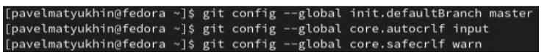

настройка параметров

1. Регистрация на гитхаб

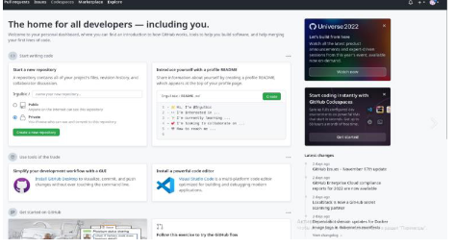

регистрация

1. Создание SSh ключа

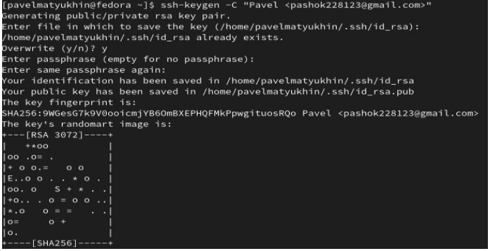

ключ

1. копирование ключа

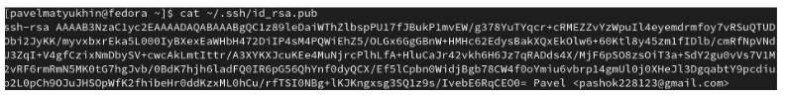

ключ для гитхаб

1. Регистрация ключа на гитхаб

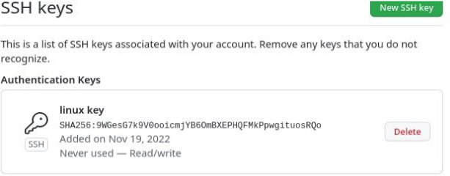

вставка ключа

1. Создание директорий

Создание директорий

Создание директорий

1. Клонирование репозитория

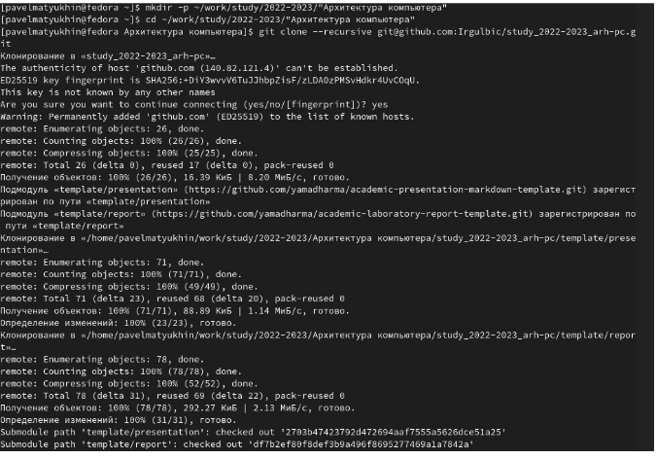

Репозиторий

1. Удаление лишних файлов и создание каталогов



работа с файлами

1. Выгрузка файлов на гит

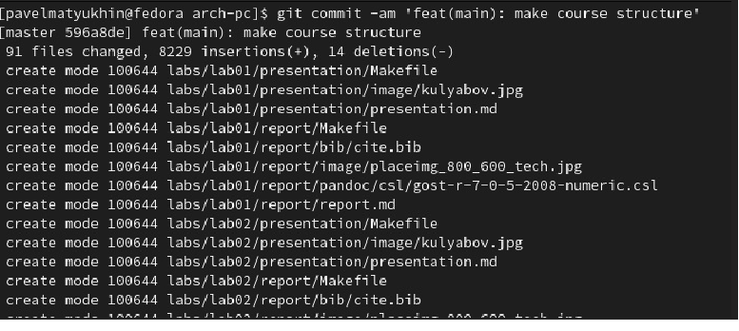

выгрузка

# 3 Вывод

Изучил идеологию и применение средств контроля версий, освоить умения по работе с git.